분석과 기본 운영 준비

이 장에서는 분석을 위한 PATHFAST 준비절차를 설명한다. 환자 샘플, QC 샘플 혹은 교정기 분석 절차는 다른 장에서 설명한다.

- 소개

PATHFAST는 접촉 파넬의 LCD 화면을 통해 운영된다. 이 작동을 위하여 PATHFAST의 부속품 중 stylus pen(첨필)을 사용한다
이 매뉴얼에서 “ --- 버튼을 선택하라”는 표현은 “stylus pen으로 화면의 버튼을 누르라”는 의미이다. 이전 선택 버튼은 역순으로 보여진다.
.
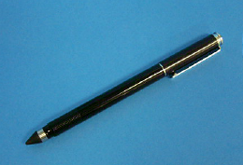
[Stylus Pen]

- 운영 설명의 개념

여기서는 버튼의 기능과 장치 작용을 설명하는데 사용된 개념이 설명되어 있다.

① 버튼 선택
화면상의 버튼 선택은 박스 안에 버튼명으로 쓰여 있다.
Ex) ASSAY

② 안내 표시
화면상의 안내표시는 인용 표시 되어 있다.
Ex) “Operating Instruction”
③ 화면명칭
Title Area(제목부분)
최근 선택된 화면 명칭이 이 부분에 나타난다.
■ 제목 부분을 5초간 누르면 화면의 hard copy(하드 카피)가 출력된다.
Message Area(메세지 부분)
이 부분에는 운영 안내, 주의 메시지가 나타난다.

Sub-title Area(소제목 부분)
이 부분에는 선택된 화면의 부제목 혹은 다른 선택 가능한 버튼이 나타난다.
Display Area(표시부분)
이 부분에는 특정 화면의 여러 정보가 나타난다. 표시된 메시지는 화면에 따라 다르게 나타난다.
Navi Area(네비 부분)
이 부분에는 선택, 확인, 취소 또는 다른 화면 이동과 같은 버튼이 나타난다.

④ 화면 표시 예
다음은 화면 표시의 한 예시이다.

ASSAY/HOME
Title Area
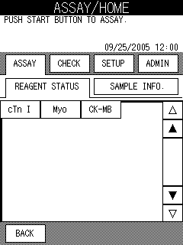
Operating Instruction
Message Area

Display Selection Button
Sub-title Area

Reagent Information
Display Area

Navi Area

메시지 부분에는 사용자가 취해야 할 작동 안내 혹은 주의 메시지가 나타난다.

Display Selection Buttons
REAGENT STATUS assay 항목 버튼에 의해 최근 등록된 분석을 나열한다.
SAMPLE INFO. 각 항목별 샘플 정보를 보여준다.

- 전원 공급 전

PATHFAST에 전원을 공급하기 전 다음을 확인한다:
- 전원 케이블이 적합한 콘센트에 연결되어 있다.
- 포장 용품 혹은 사용한 일회용품과 어떠한 같은 장애물도 장치 안에 있어서는 안 된다.
- 이 장치 작동 중 뒷면의 공기배출을 방해하거나 전면 커버의 개폐를 막을 수 있는 어떠한 방해물도 PATHFAST 근처에 없도록 한다.
전원 작동과 시스템 시작
  - 전원 스위치를 켜고 전면 커버가 닫혀 있는지 확인한다.

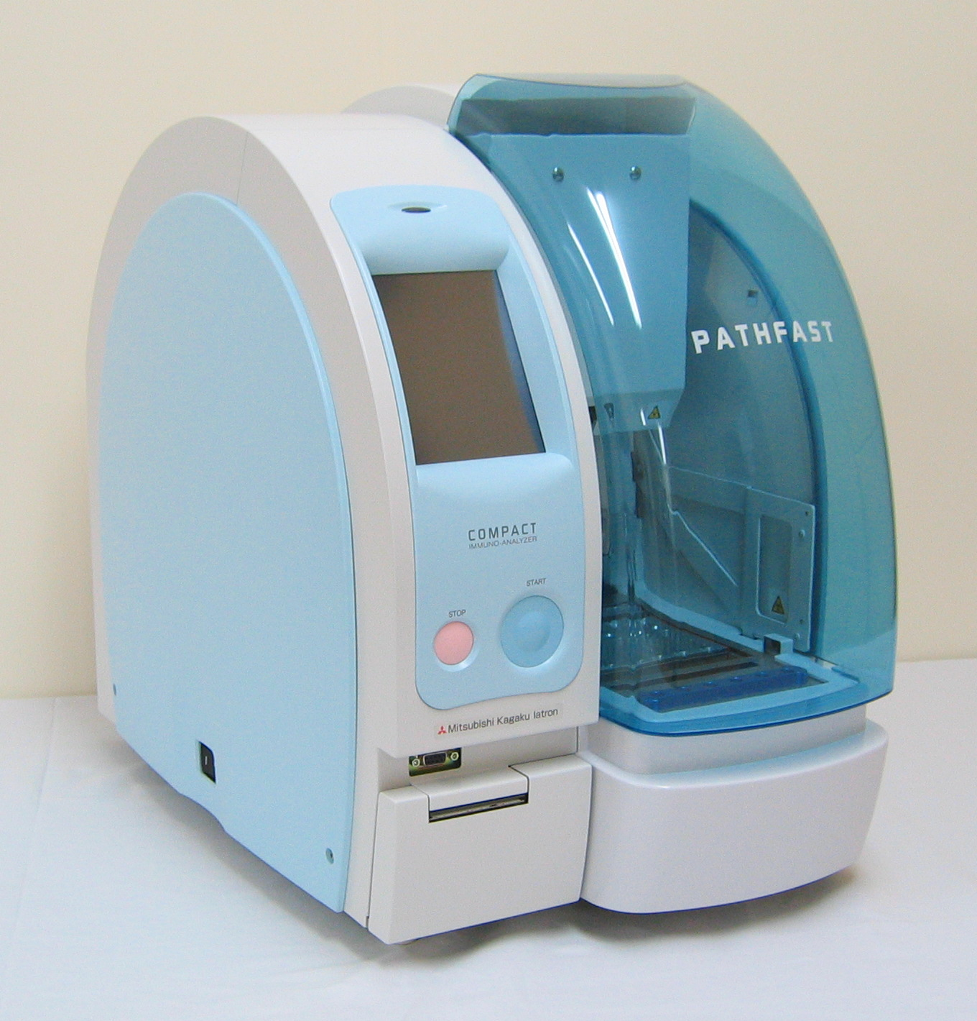
Power Switch

전원 공급 후, 다음과 같은 화면이 나타난다.

  - 운영시스템이 부팅되면 Boot-up-The following [START-UP 1] 화면이 나타난다.

START-UP 1
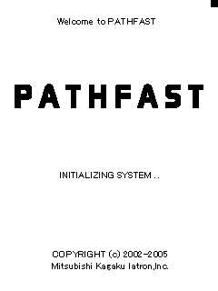

  - 초기화 - PATHFAST 프로그램이 작동되고 여러 장치 점검이 이루어진다. 이 과정을 초기화라고 한다. 초기화 과정 중, [START-UP 2] 화면이 나타나고 진행 막대로 진행 상태를 알려준다.

START-UP 2
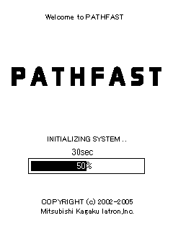

시스템 초기화 과정은 다음을 확인한다:

검사 항목
- PMT 전원 공급, ON/OFF
- Front Cover sensor/Front Cover Lock sensor
- Homing of Syringe Unit (Z-Axis)
- Homing of PMT Unit (PZ-Axis & PX-Axis)
- Homing of Magnet Unit (M-Axis)
- Homing of Stage Unit (Y-Axis)
- Homing of Plunger Unit (P-Axis)
(Include tip release action to Waste Tip Box)
- Homing of PMT Iris Shutter
- Printer paper

만약 검사 과정 중 어떠한 비정상적인 점이 발견되면 해당하는 에러 메시지가 나타난다. 지시에 따라 시스템을 작동시키거나 혹은 에러 메시지에 관한 14 문제해결 의 세부사항을 참고한다.

- 로그인

만약 접근 기능이 커져있다면, [ASSAY/HOME] 화면이 나타나고 이에 이어지는 [LOG-IN] 화면은 나타나지 않는다.

사용자 ID와 비밀번호를 [LOG-IN] 화면에서 입력한다.

LOG-IN
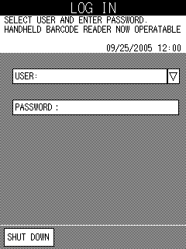

- 선택 화면 상자에 나타난 목록 혹은 오른쪽 ▽ 에서 사용자 ID를 선택한다.
■ 휴대용 바코드 인식기는 바코드화된 사용자 ID를 입력하는데 사용된다.

- 암호입력 화면에서 암호입력 시 키보드상의 모든 버튼을 사용한다. 상.하단의 문자와 스페이스를 포함하여 화면에 나타난 모든 문자는 암호로 사용가능 하다.

■ PATHFAST 관리자가 각 사용자에게 사용자 ID와 비밀번호를 부여한다. 자세한 사항은 1.2 사용자 ID와 접속 단계를 참고한다.
사용자 ID와 비밀번호가 타인에게 노출되지 않도록 한다.
■ 보안을 위하여 비밀번호는 asterisk(*)로 표시된다.

로그인 후, PATHFAST는 교정기와 QC의 만료일을 확인하고 만약 만기일이 임박한 항목이 있다면 팝업 메시지로 사용자에게 주의를 준다. 만료 기일은 [ASSAY/HOME] 화면에 나타난다.

- 분석/메인(ASSAY/HOME )

[ASSAY/HOME] 화면은 분석 진행, 데이터 검토, 재계산, 환경설정 등과 같은 디폴트(미리 정해진) 화면이다.
■ 분석을 시행하기 전에 워밍업으로 30분이 소요된다.
“워밍업…” 이라는 메시지가 메시지란에 표시된다.

워밍업이 끝나면, “분석 시작 버튼을 누르시오…” 라고 메시지란에 표시된다.
만료일이 되었다면 시약, 교정기, QC의 만료일이 표시된다.
■ 샘플 분석 작동, QC 분석 작동, 교정기 분석 작동은 6,7,8,9장을 참고한다.

[ASSAY/HOME] 화면은 [ASSAY]이 화면에서 SAMPLE 선택 시 나타나는 화면과 동일하다. SAMPLE 화면을 메인 화면으로 시작하면 장치 작동 없이 분석 준비하기가 쉽다.

[ASSAY/HOME] 화면을 나타내기 위해, [ASSAY] 화면에서 SAMPLE 을 선택하거나 혹은 navi란에 나타나는 HOME 버튼을 선택한다.

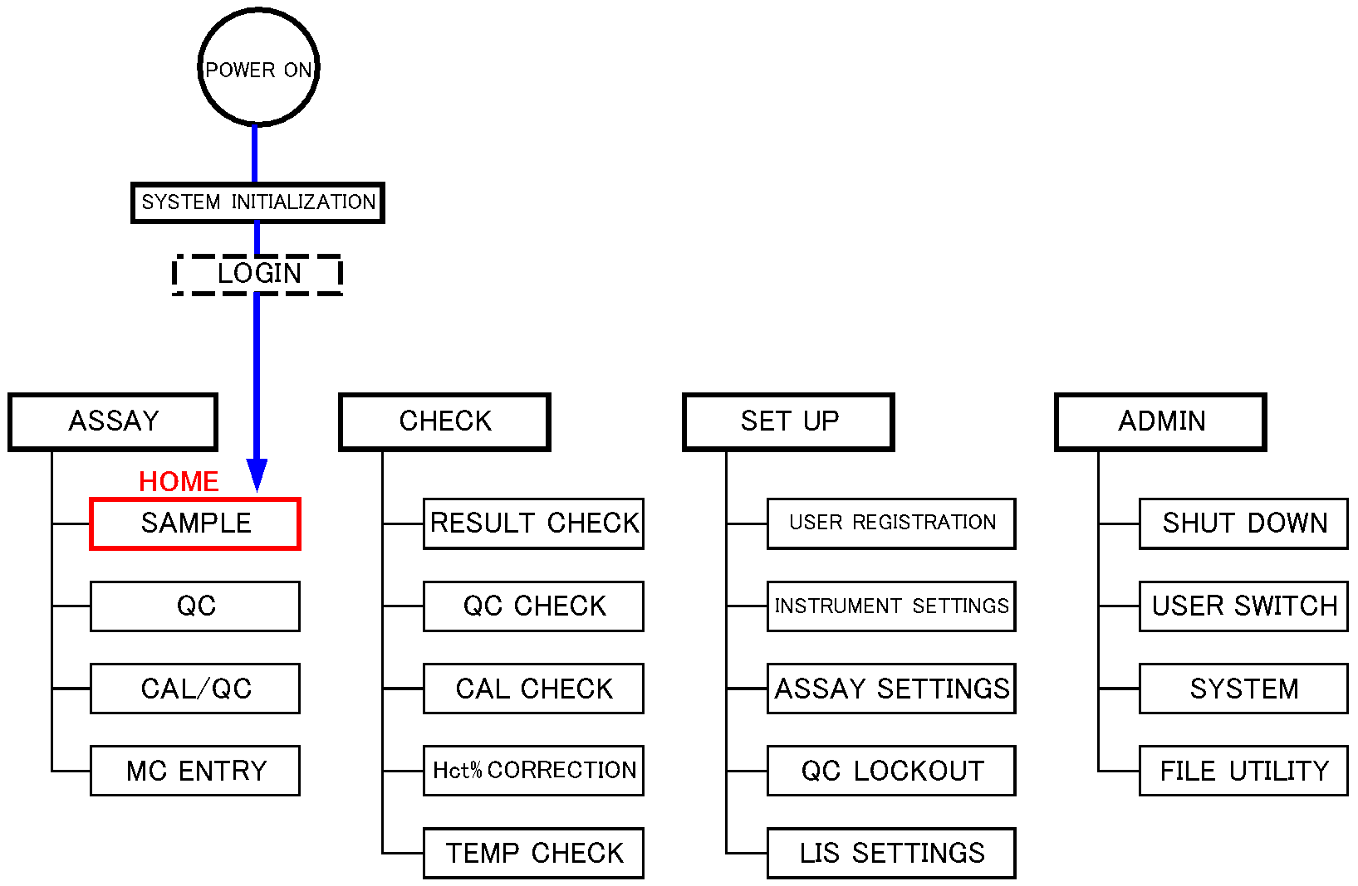

ASSAY/HOME

Reagent Status

위의 화면상에서 등록된 분석 항목명은 버튼으로 보여진다. 이 버튼은 교정기와 QC가 만료일 이내인지의 유무에 따라 다음과 같이 다르게 나타난다.
보통 ------ 분석 진행 가능. 교정기와 QC가 유효기간 이내임.
깜박임 ---------- 분석 진행 가능. 교정기와 QC의 유효기간 경고.
역상 ---- 분석 진행 불가능. 교정기와 QC 사용기간 만료됨.

숨겨짐 ------- 분석 진행 불가능. 분석은 교정되지 않았거나 혹은 시약 lot이 만료됨.

■ 분석 항목 버튼의 상태는 최근 교정된 lot의 상태를 기준으로 한다. (숨겨진 것 제외)
■ T교정기 운영이 실행될 때, 교정기의 만료일자는 자동적으로 설정된다. 각 분석 항목을 위한 QC의 만료일자는 사용자에 의해 지정될 수 있다. 시행 절차는 5.8 QC Lock Out 설정 항목을 참고한다.

<시약 정보>
REAGENT STATUS 화면의 분석 항목 버튼을 누르면 다음과 같이 상세한 시약 정보가 나타난다. 이 화면에서 교정기와 QC가 만료하기 전에 만료일자를 확인할 수 있다.
CAL/QC STATUS
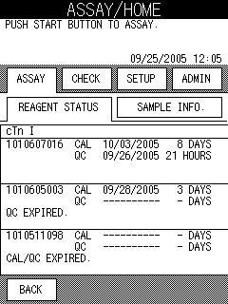

Assay Item

Reagent Lot
Days/Time Left

CAL
QC
Expiration Date

Note: QC Lockout이 꺼져 있으면 QC의 만료일은 나타나지 않는다.

■ 최대 3개까지 교정기의 만료일이 더욱 긴 시약 lot이 나타난다.
■ 같은 시약 lot에서 가장 최근의 교정기와 QC의 정보가 나타난다.
■ 만료된 시약 lot의 정보는 나타나지 않는다.
■ 시약 lot의 만료일과 교정기 만료일 중 빠른 것을 먼저 보여준다.
Note: 샘플 분석을 진행하기 전에 [CAL/QC STATUS] 화면에서 CAL/QC 상태를 확인한다.

<샘플 정보>

SAMPLE INFO. 를 선택하면 [SAMPLE INFORMATION] 화면이 나타난다.
분석될 각 샘플의 정보를 수정하거나 확정이 가능하다.
SAMPLE INFORMATION
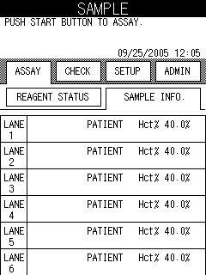

SAMPLE INFO.
LANE No.

다음과 같은 정보가 [SAMPLE INFORMATION] 화면의 각 행마다 나타난다.

Sample
Hematocrit Value
Assay Item

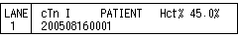

ID

각 행에 나타나는 정보는 분석이 시작된 이후 사용자에 의해 수정되거나 혹은 장치에 의해 수집된 정보를 포함하고 있다.

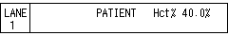
- 최초 표시상태

- 수정된 정보
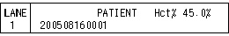
1) ID
2) Hct%

- 장치에 의해 수집된 정보
・전혈

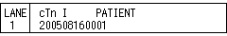
・기타

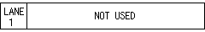
・사용전
- 사용자 ID 와 접근 단계

이 항목에는 사용자와 접근 단계 등록 단계 절차가 설명되어 있다.
제조 시 설정된 접근단계가 작동 중이다.

- 부제목 란에 ASSAY , CHECK , SETUP , ADMIN 과 같은 선택 버튼이 나와 있는 화면에서 SETUP 을 선택하면 다음과 같은 화면이 나타난다.

SETUP
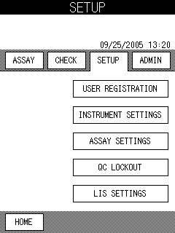

- USER REGISTRATION 를 선택하면 다음 화면이 나타난다.
USER REGISTRATION
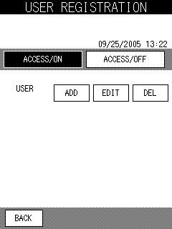

- ADD 를 선택하여 새로운 사용자를 등록한다. 사용자 ID와 비밀번호 입력을 위해 키보드가 전체화면으로 표시된다.

USER ID PASSWORD
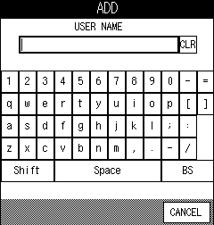
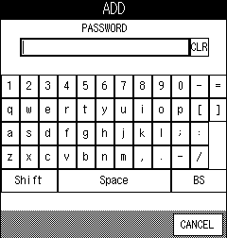

[Full Keyboard]
● 보조키
Shift : 상, 하 문자 선택을 위한 토글 스위치
CLR : 모두 지움
BS : Back space, 한 문자 지움
Space: 공백 설정

- 사용자 ID와 비밀번호 설정 후 OK 를 선택하면 사용자 접근 단계 설정을 위한 화면으로 이동한다. 적당한 접근 단계 넘버를 선택한다.
■ 각 단계마다 사용 가능한 기능은 1.2 사용자 ID 와 접근 단계 장을 참고한다.
ACCESS LEVEL SETTING
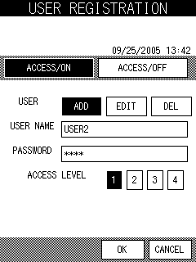

- OK 를 선택하면 [USER REGISTRATION] 화면으로 돌아간다.
- QC Lock Out 설정

QC Lock Out 기능 설정 절차

- 부제목 란에 ASSAY , CHECK , SETUP , ADMIN 과 같은 선택 버튼이 나와 있는 화면에서 SETUP 을 선택한다.
SAMPLE/HOME

- 다음과 같은 [SETUP] 화면에서 QC LOCKOUT 을 선택한다.

SETUP

- 다음과 같은 QC LOCKOUT 화면이 나타난다.
QC LOCKOUT
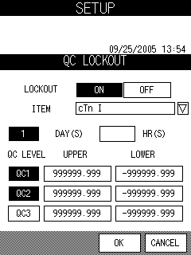

QC Lock Out 상태
LOCKOUT
ON 을 선택하면 QC lock out 기능이 OFF 를 선택하며 비활성화 된다. 선택된 버튼은 역상된다.
ITEM
분석 항목을 선택하여 각 QC의 최저/최고 제어를 설정한다.
Period
효과적인 QC 기간을 날짜수와 시간으로 설정한다. 선택된 버튼은 역상된다.
● 범위 날짜 : 1 – 999 일 (999 는 “비활성화”를 의미한다. )
시간 : 1 – 30 시간
Note: 날짜와 시간은 동시에 설정할 수 없다.
역상 표시된 숫자가 실행된다.

QC LEVEL
확인 할 QC를 선택한다.

Upper Limit/Lower Limit
각 상자를 선택하여 숫자 키보드를 표시하여 제어값을 입력한다.
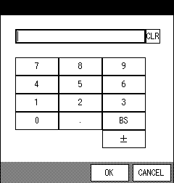

[숫자 키보드]
● 범위 : -999999.999 – 999999.999
Note: 상위범위는 하위범위와 같거나 혹은 크게 설정한다.
이 범위는 QC 차트의 그래프 비율을 제어하는데 사용된다.

- OK 를 선택하면 입력된 데이터를 저장하고 [SETUP] 화면으로 돌아 간다.
- 정지 방법

전원을 끄고자 할 때는 이 절차를 엄격하게 따라야 한다.

주의 : 이 절차를 따르지 않고 전원을 껐을 때는 데이터 손실 혹은 장치 오작동을 일으킬 수 있다. .

- 부제목 란에 ASSAY , CHECK , SETUP , ADMIN 과 같은 선택 버튼이 나와 있는 화면에서 SETUP 을 선택한다.

SAMPLE/HOME

- [ADMIN] 화면에서 SHUT DOWN 을 선택하여 화면에 나타나는 메시지를 따른다.
ADMIN.
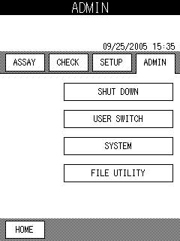

- T전원 끄는 작동을 확인하는 다음과 같은 메시지가 나타난다.
SHUT DOWN 1
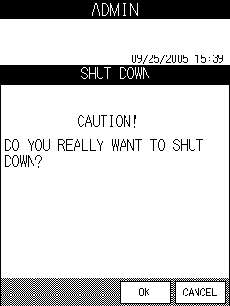

- OK 를 선택하면 장치의 전원이 꺼진다.
■ 장치 작동을 계속하고 싶다면 CANCEL 을 선택하면 [ADMIN] 화면으로 돌아간다.

- 전원을 끄기 전에 화면에 “전원 끄기” “지금 전원을 끄셔도 됩니다”라는 메시지가 화면에 나타날 때까지 기다린다.

SHUT DOWN-2 SHUT DOWN-3
